DZIAŁANIA PROWADZONE W PRZEDSZKOLU PUBLICZNYM NR 3 IM. KUBUSIA PUCHATKA W PRUSZCZU GDAŃSKIM W MIESIĄCU STYCZEŃ/LUTY W ROKU SZKOLNYM 2019/2020 W RAMACH PROGRAMU PRZEDSZKOLA PROMUJĄCEGO ZDROWIE.

IXI POWIATOWY PRZEGLĄD JASEŁEK I WIDOWISK OBRZĘDOWYCH
W dniu 09.01.2020 dzieci z gr 6-latków wzięły udział w IXI Powiatowym Przeglądzie Jasełek i Widowisk Obrzędowych pod patronatem Starosty Powiatowego. W przeglądzie biorą udział placówki z terenu miasta i gminy Pruszcz Gdański. Konkurs odbywał się w CKiS w Pruszczu Gdańskim. Przedszkolaki wystawiły "Bajkowe Jasełka". Komisja konkursowa była zachwycona synchronizacją i talentami aktorskim dzieci.Za swój występ zdobyły II miejsce, na 15 występujących zespołów.
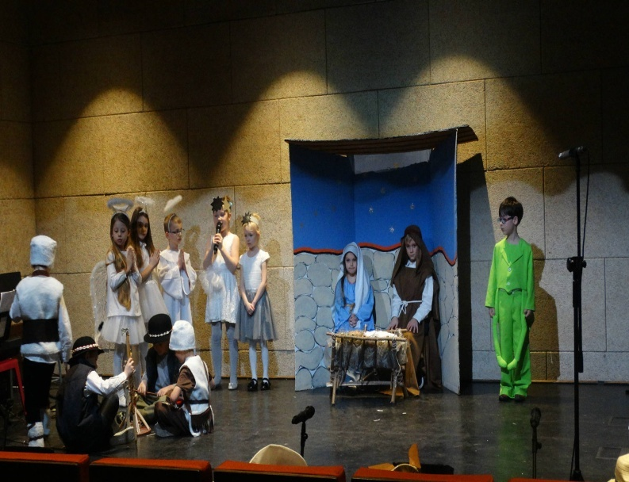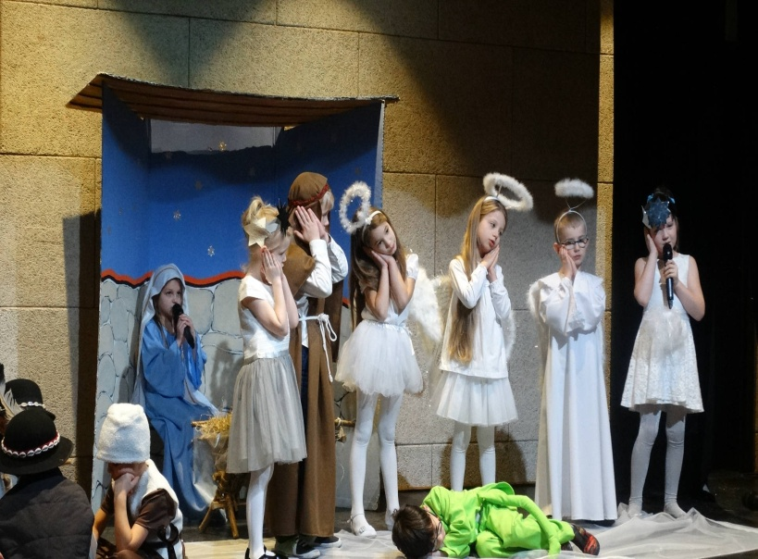
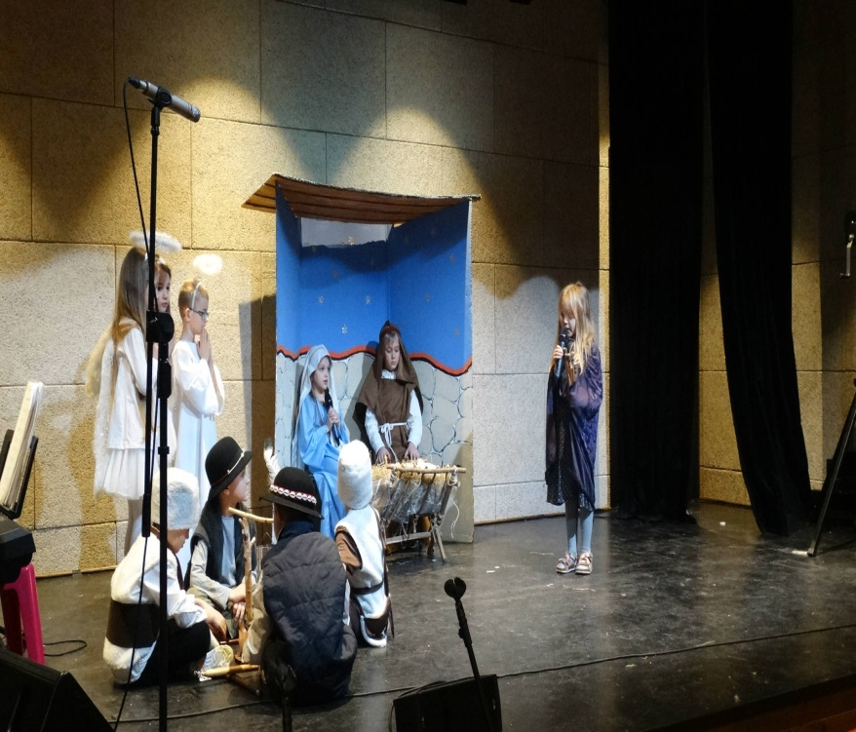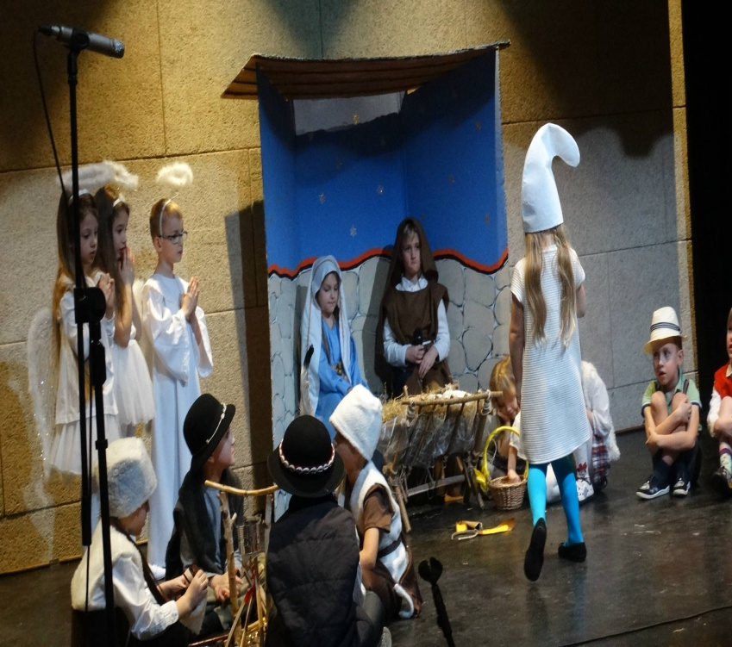
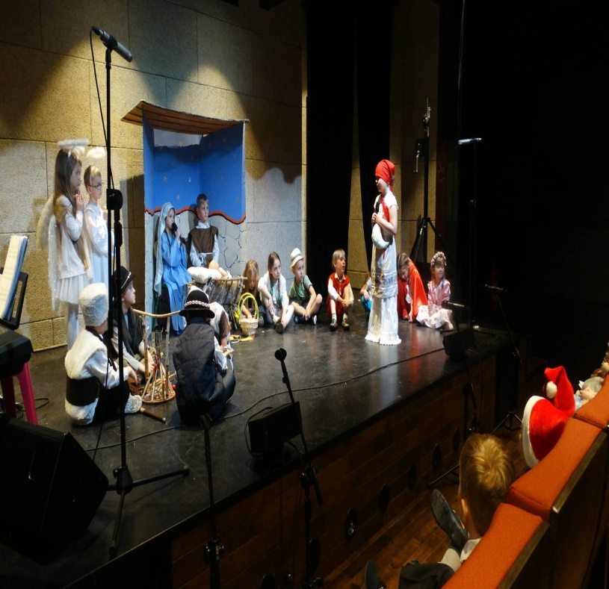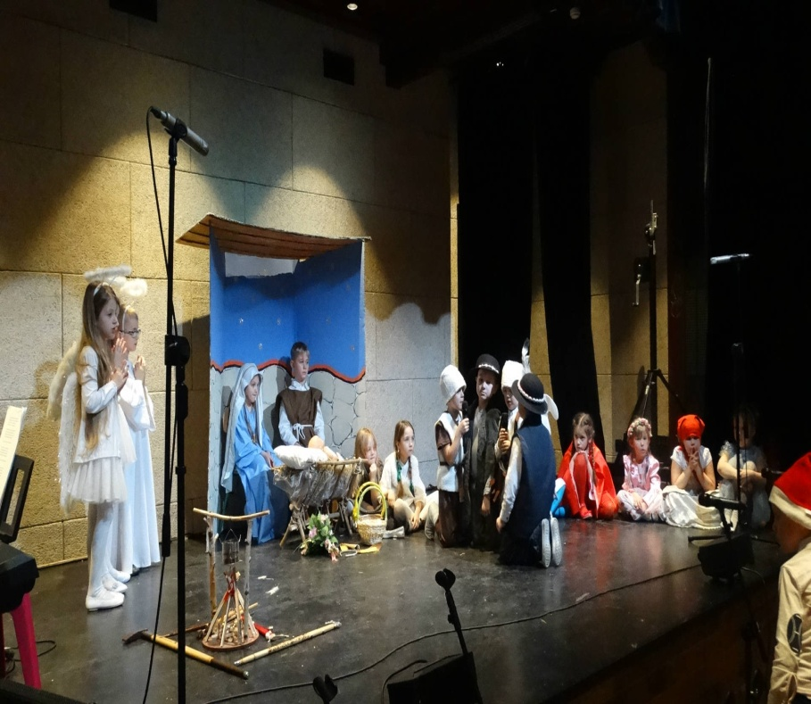
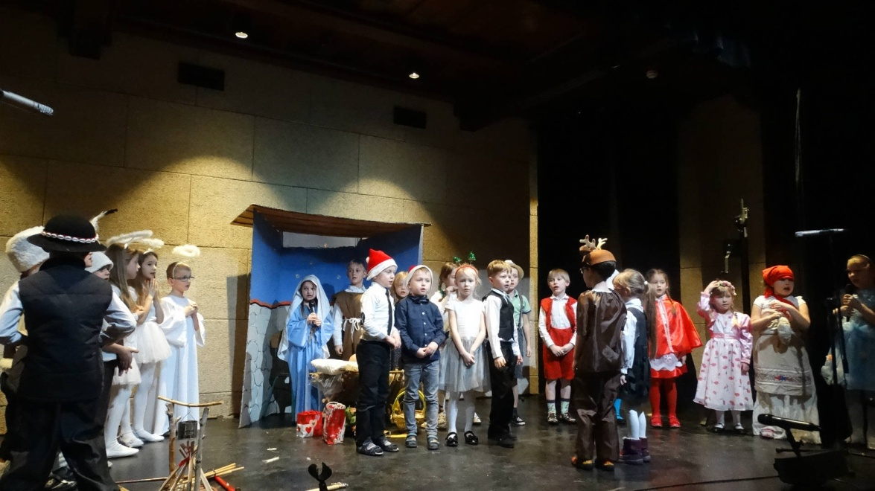

PODSUMOWANIE AKCJI CHARYTATYWNEJ "PROMYCZEK DOBRA"
Nasze przedszkole dziękuję wszystkim, którzy włączyli się i wparli akcję charytatywną Promyczek Dobra.
Poniżej list gratulacyjny od organizatora akcji. Brawo rodzice! Nasze Przedszkole uzbierało 760,10zł!!!!!!!!!!!!!!!!!!!!!!
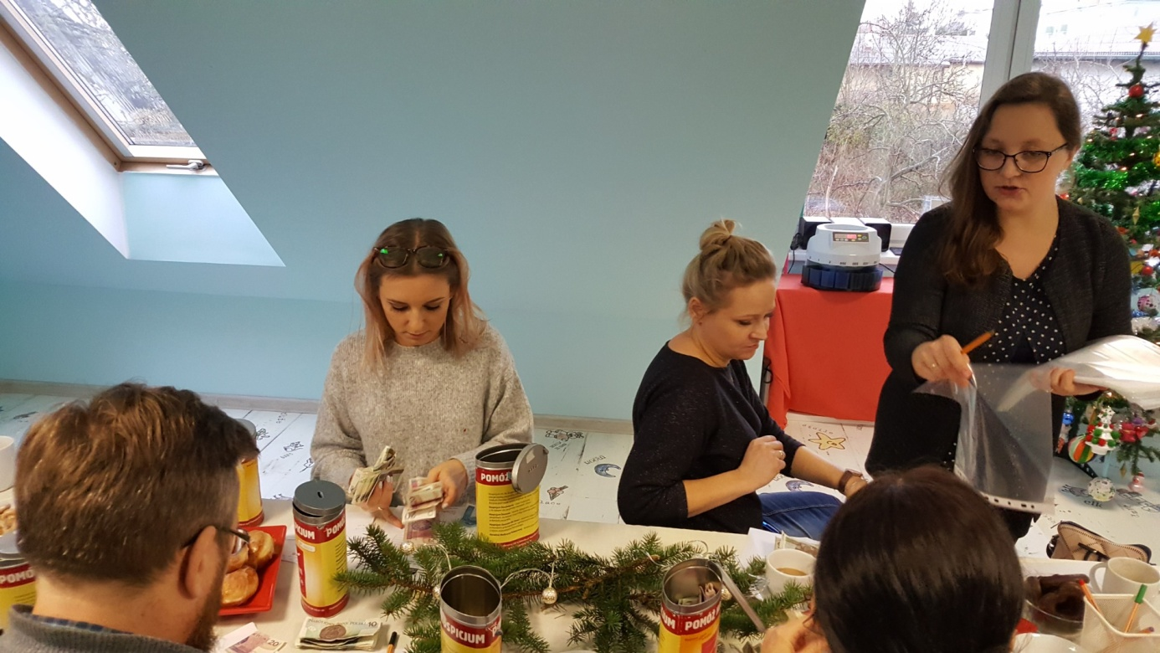
Nauczycielka naszego przedszkola p. Patrycja podczas przeliczania pieniążku zebranych do puszek podczas kiermaszu świątecznego

Kochani, w tym roku po raz szósty połączyliśmy nasze siły, aby zrobić
coś dobrego.
Padł rekord - zebraliśmy 11921,62zł.
W imieniu Dzieci Osieroconych dziękuję za każdego grosza, każdą bombkę i
każdego pierniczka, który przysłużył się do tak astronomicznej kwoty.
Dziękuję Wam Kochani za serce włożone w przygotowania do kiermaszu,
dziękuję za waszą dobroć.
Gratuluje tak wspaniałych Pracowników, Podopiecznych i ich Rodziców.
Bo razem możemy więcej!!!
Z poważaniem Magdalena Rutkiewicz
Wszystkie nauczycielki z naszego przedszkola otrzymały imienne dyplomy podziękowań za włączenie się w akcję.

BAL KARNAWAŁOWY
W dniu 27.02.2019 odbył się w przedszkolu Bal karnawałowy pod hasłem "Na dzikim zachodzie", który prowadził Teatr Qfer z Gdańska. Przedszkolaki poprzebierali się za indianów, indianki, kowbojów. Wszyscy świetnie się bawili. Nie zabrakło konkursów sprawnościowych oraz pamiątkowych zdjęć.
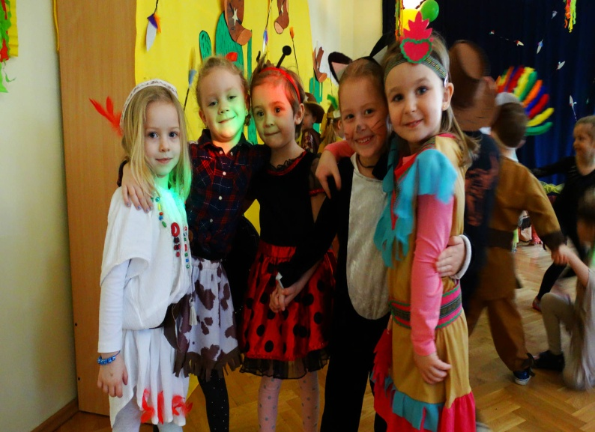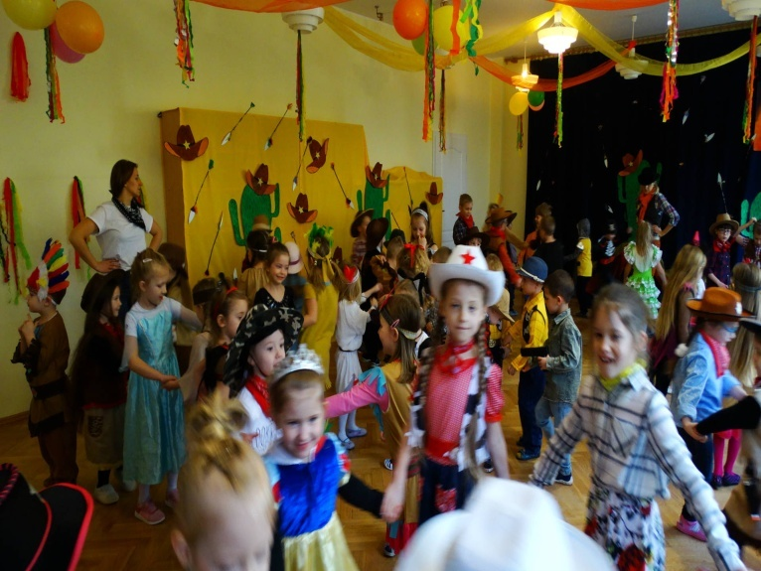
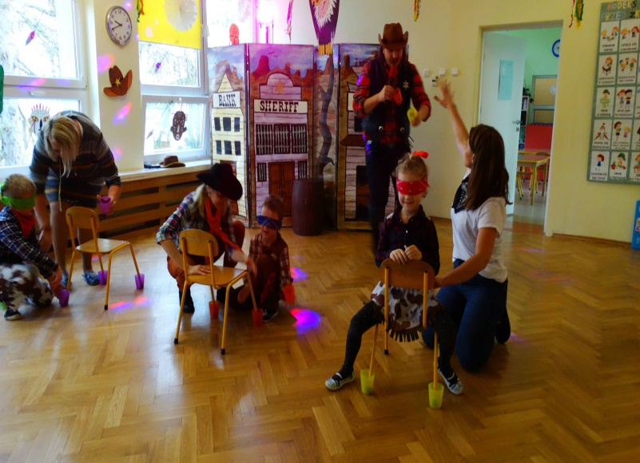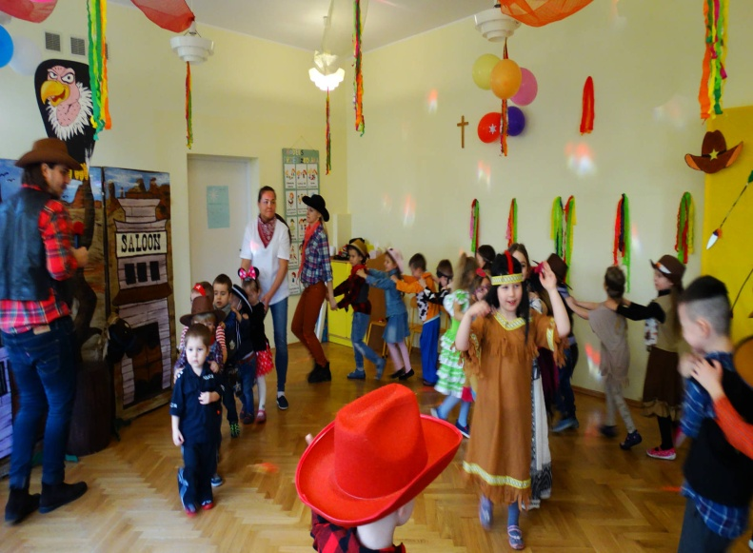

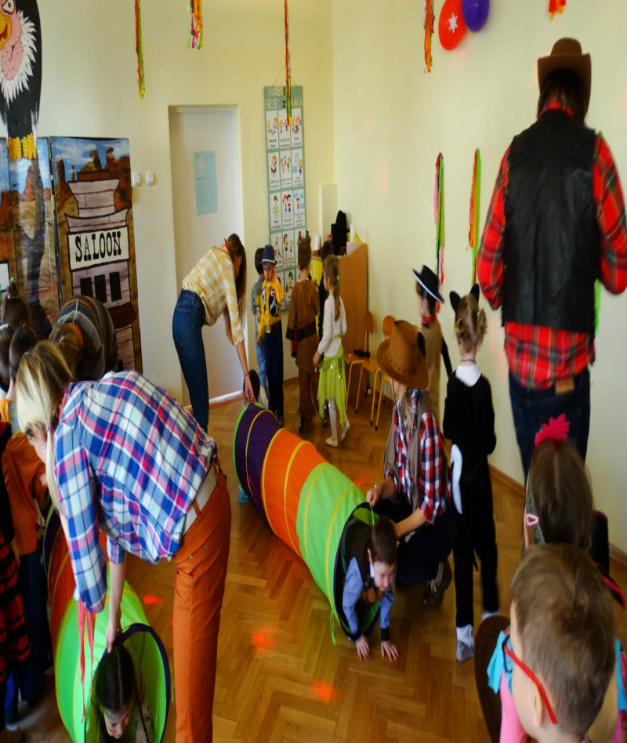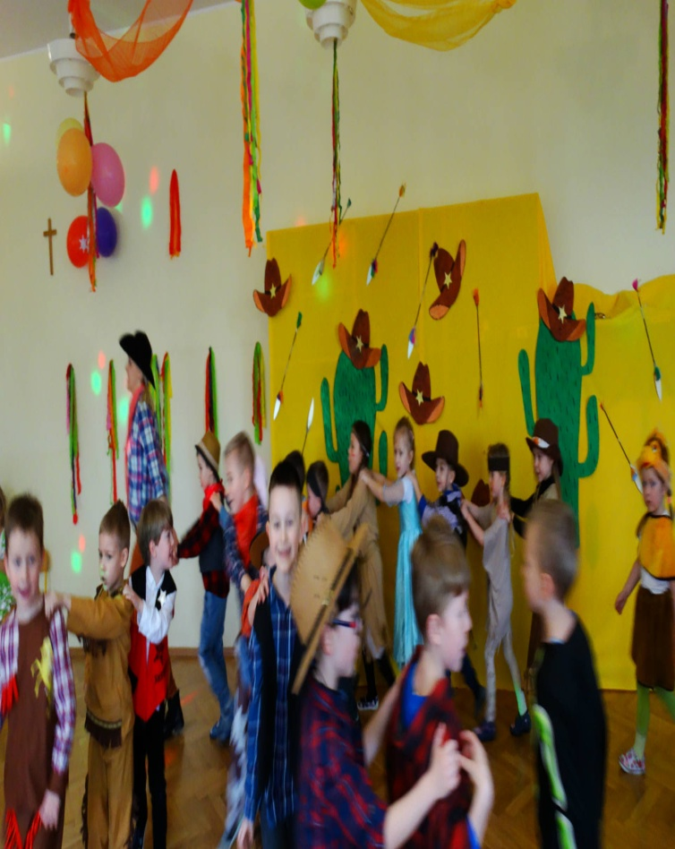
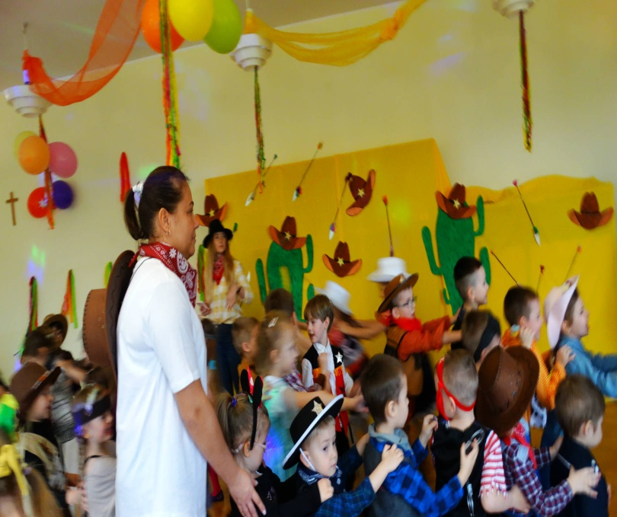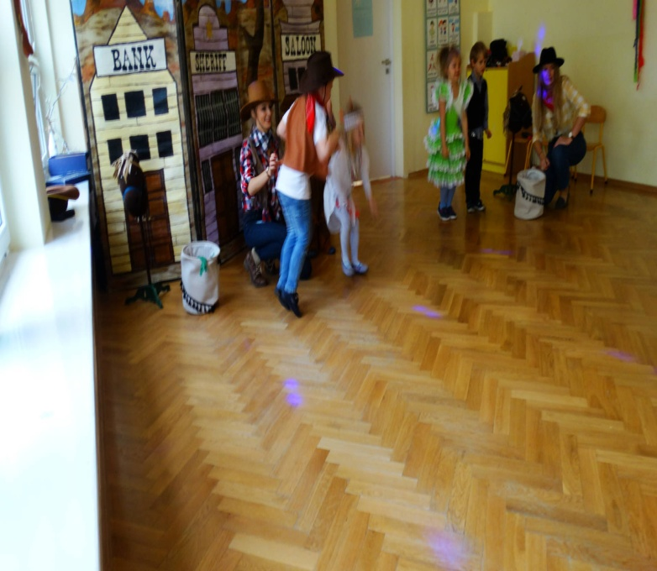

DNI BABCI I DZIADKA
W miesiącu lutym do przedszkola zostali zaproszeni Babcie i dziadkowie z okazji ich święta. Każda grupa przygotowała program artystyczny. Były wiersze, piosenki i tańce. Nie zabrakło łez wzruszenia na twarzach "dziadków". Po występach artystycznych odbył się poczęstunek , biesiada przy stołach oraz wręczanie przez przedszkolaki własnoręcznie wykonanych prezentów oraz wspólne tańce przy muzyce. Nie zabrakło na stołach zdrowej żywności np. babeczek marchewkowych, owoców i wody do picia. Te dni w przedszkolu były bardzo sympatyczne . Miło było dzieciom i paniom gościć w progach przedszkola tak zacnych i szanownych gości w osobach babć i dziadków.
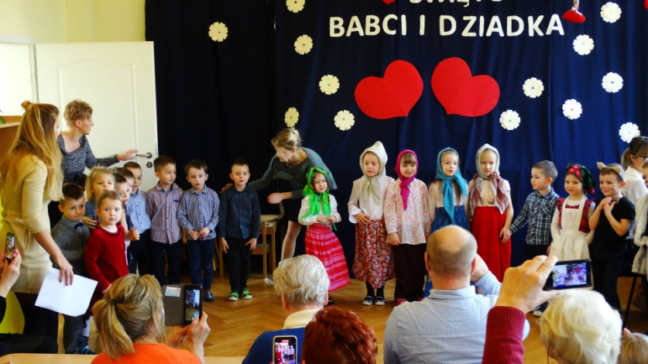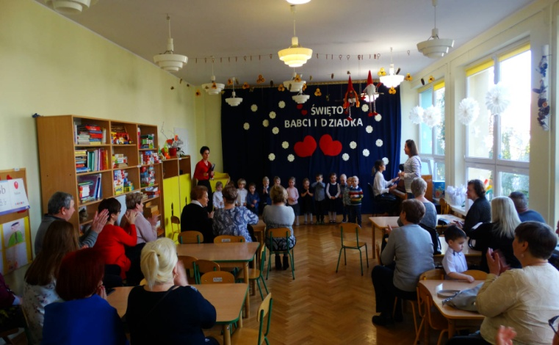
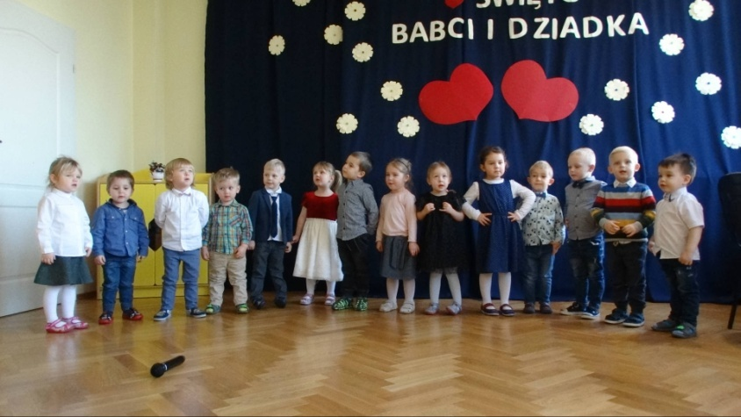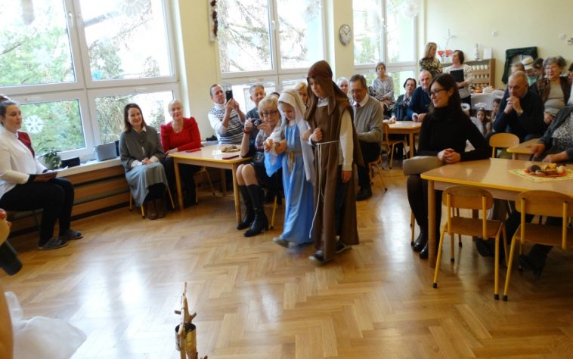
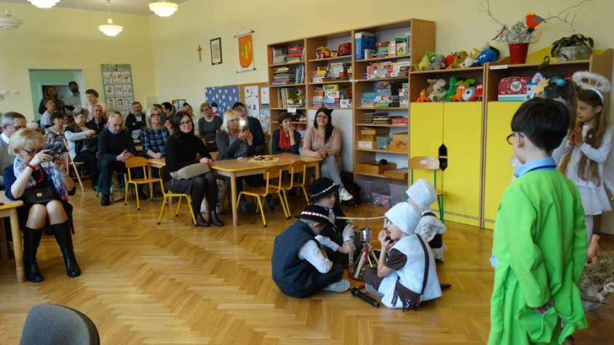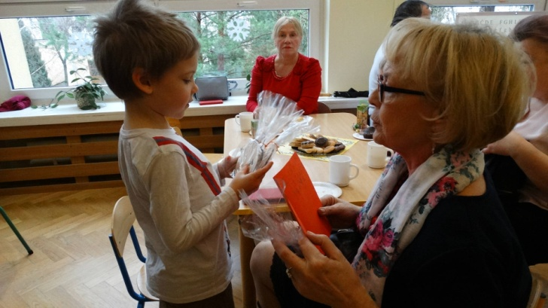
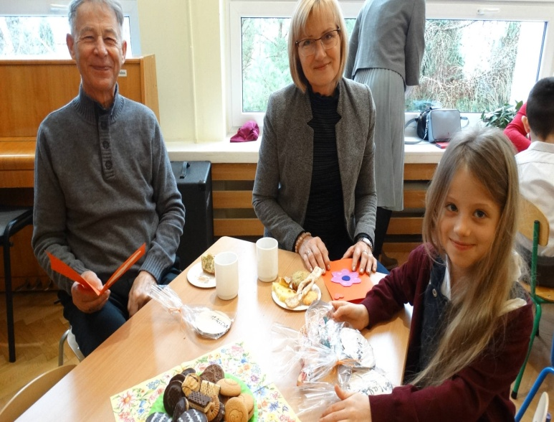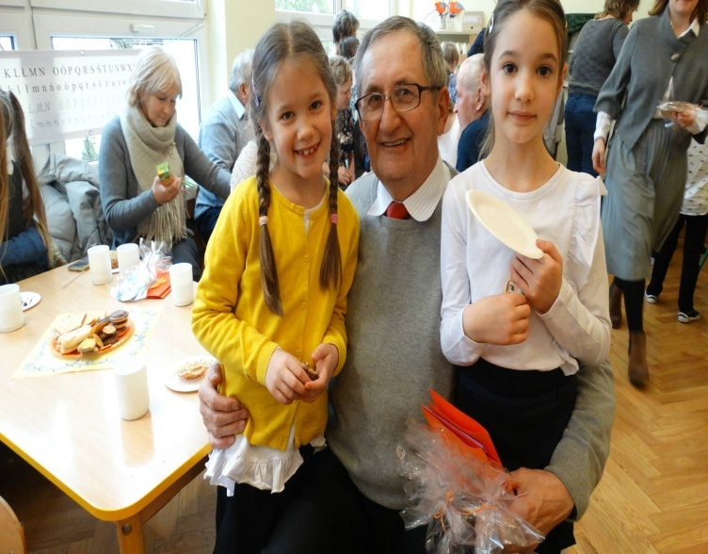
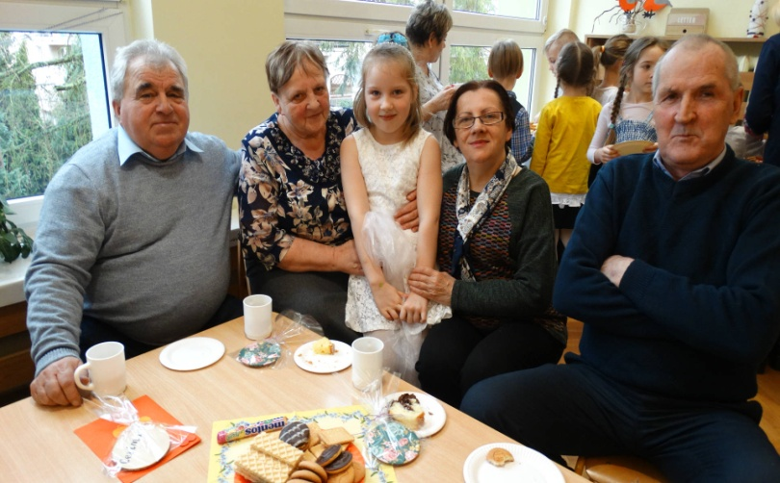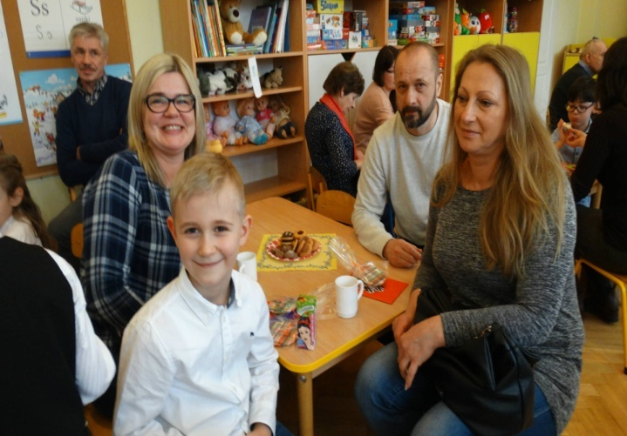
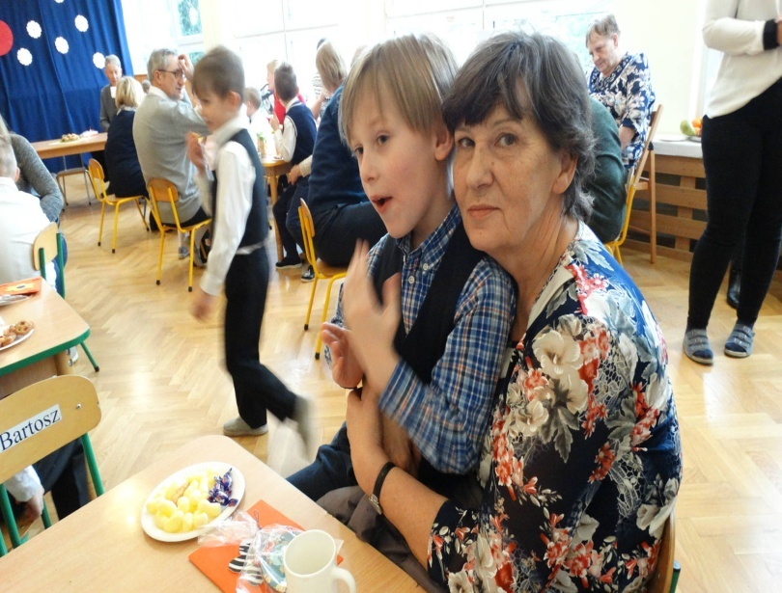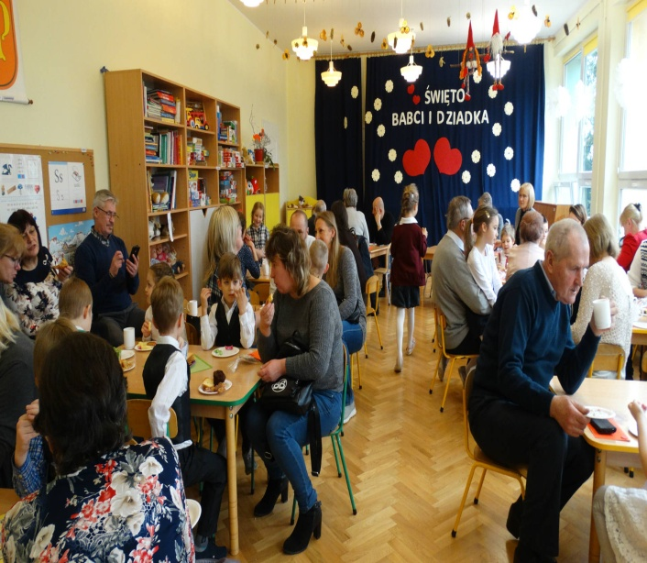

DZIEŃ BABCI I DZIADKA W DOMU DZIENNEGO POBYTU PRZY MOPS-ie W PRUSZCZU GDAŃAKIM
W dniu najstarsza grupa z przedszkola postanowiła odwiedzić osoby starsze korzystające z usług Domu Dziennego Pobytu i umilić im czas poprzez przedstawienie Bajkowych Jasełek, wiersze, piosenki z okazji święta Babci i Dziadka. Atmosfera była sympatyczna. Dzieci po programie artystycznym wręczyły "dziadkom" upominki i zostały poczęstowane pysznym ciastem. Przedszkolaki wyraziły szacunek dla osób starszych. Bardzo dobrze czuły się z tymi osobami. Dzieci otrzymały gromkie brawa i podziękowania . To była bardzo miła wizyta.
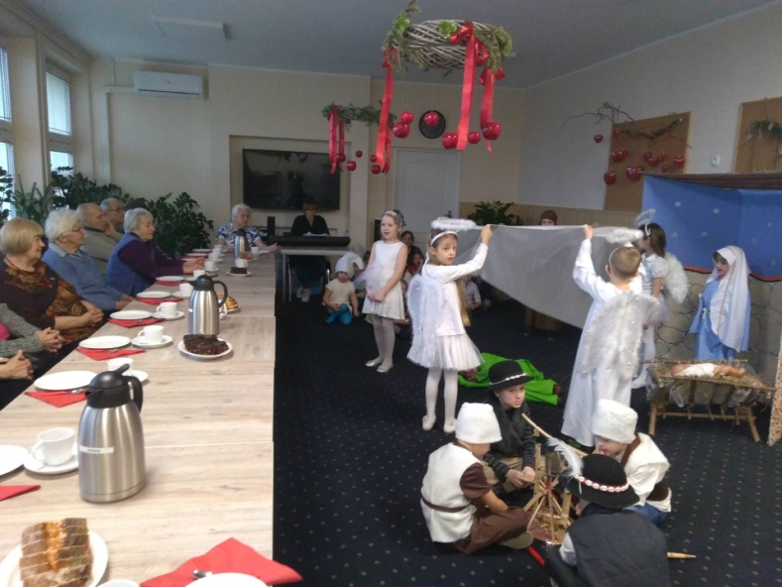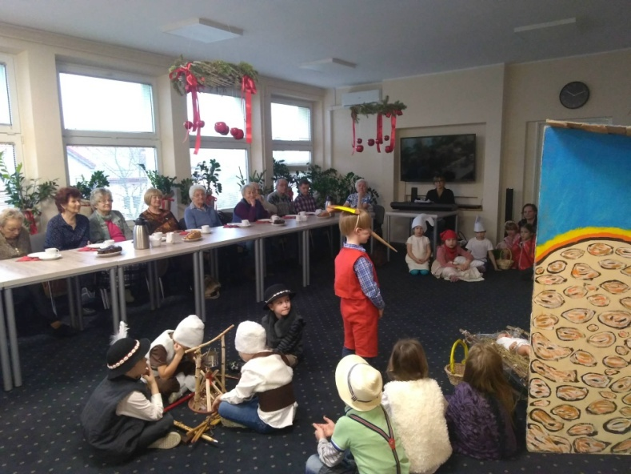
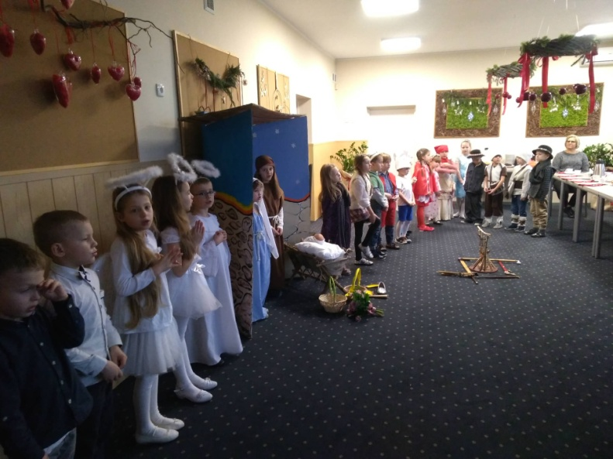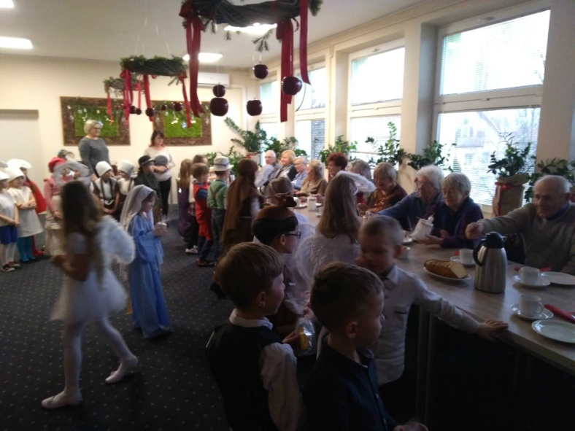
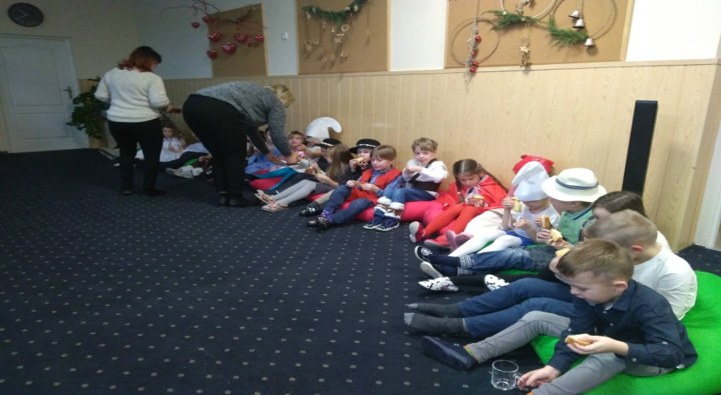

WARSZTATY KULINARNE GR II PIZZA
W dniu 20.02.2020 dzieci z g.r II 4-latki postanowiły wraz z nauczycielką wykonać pizzę. Pani Patrycja przyniosła ciasto francuskie, które dzieci rozprowadzały na blaszkach, następnie nakładały na ciasto nią składniki. ( rozsmarowywały keczup, kładły kiełbaskę i tarty ser żółty oraz pieczarki, następnie przyłożyły drugi placek. Ciasto zostało zwinięte i w naleśnik i pokrojone w kawałki. Następnie pizza została upieczona w przedszkolnej kuchni. Dzieci poczęstowały wszystkie panie pracujące w przedszkolu. Pizza była przepyszna..
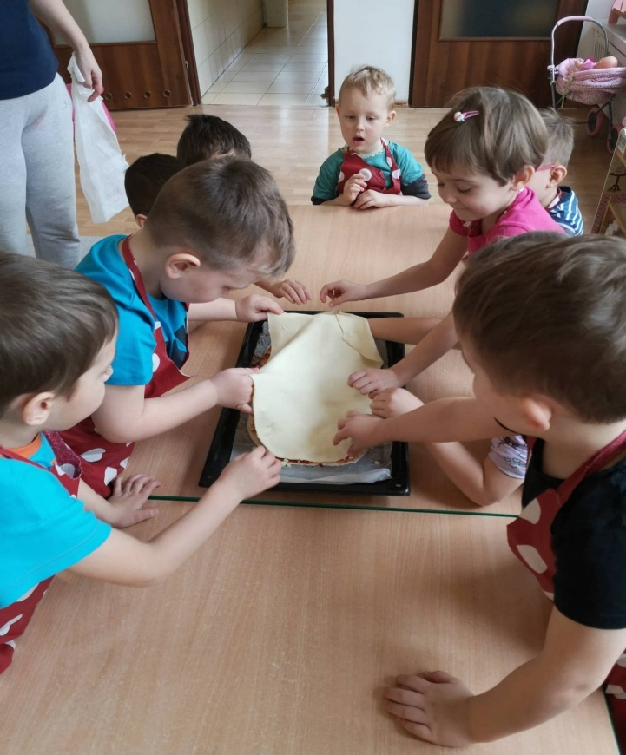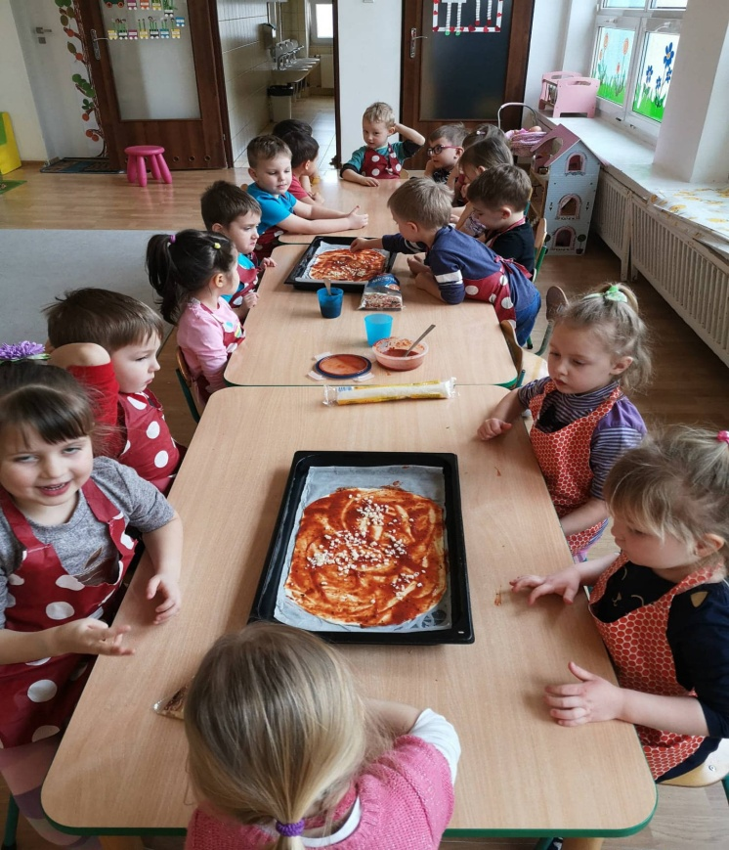
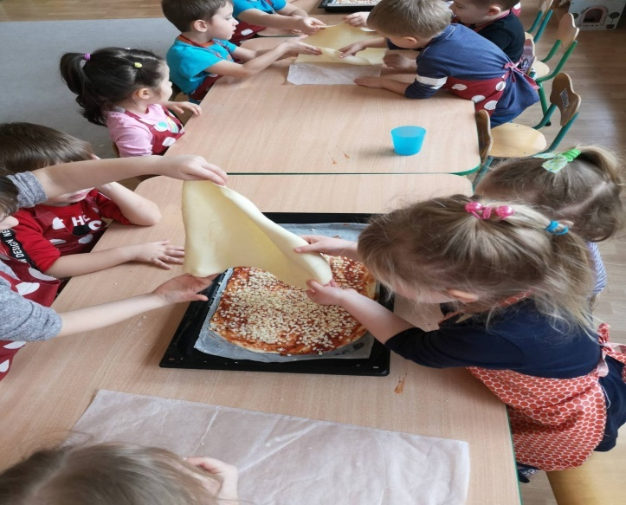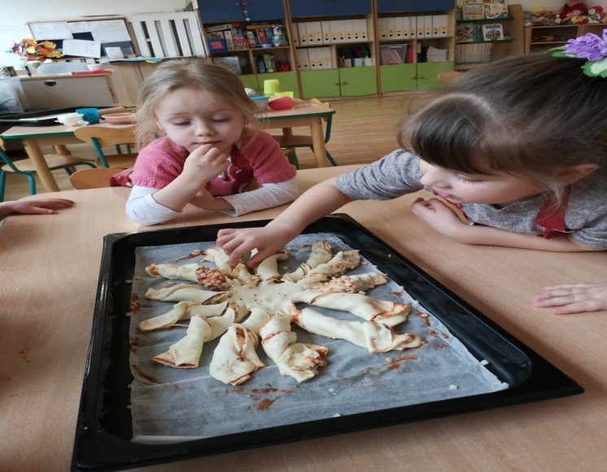

94 URODZINY KUBUSIA PUCHATKA
W dniu 12. 02.2020 dzieci z gr I wraz z nauczycielkami postanowiły uczcić urodziny Kubusia Puchatka i przygotowały uroczystość z okazji urodzin patrona przedszkola. Maleństwa były ubrane w postaci przyjaciół Kubusia Puchatka i odwiedzały każdą grupę w przedszkolu, gdzie wspólnie z dziećmi rozwiązywały zagadki, słuchały opowiadania o przygodach i Kubusia Puchatka, bawiły siłę wspólnie przy muzyce z maskotkami przyjaciół Kubusia Puchatka..Kubuś Puchatek częstował przedszkolaki miodem, który wszystkim smakował.Przedszkolaki otrzymały medale z okazji urodzin Kubusia Puchatka oraz jadły w tym dniu ciasto marchewkowo- bananowe upieczone przez panią kucharkę z przedszkola. No i jeszcze zaśpiewały Kubusiowi Puchatkowi gromkie STO LAT.
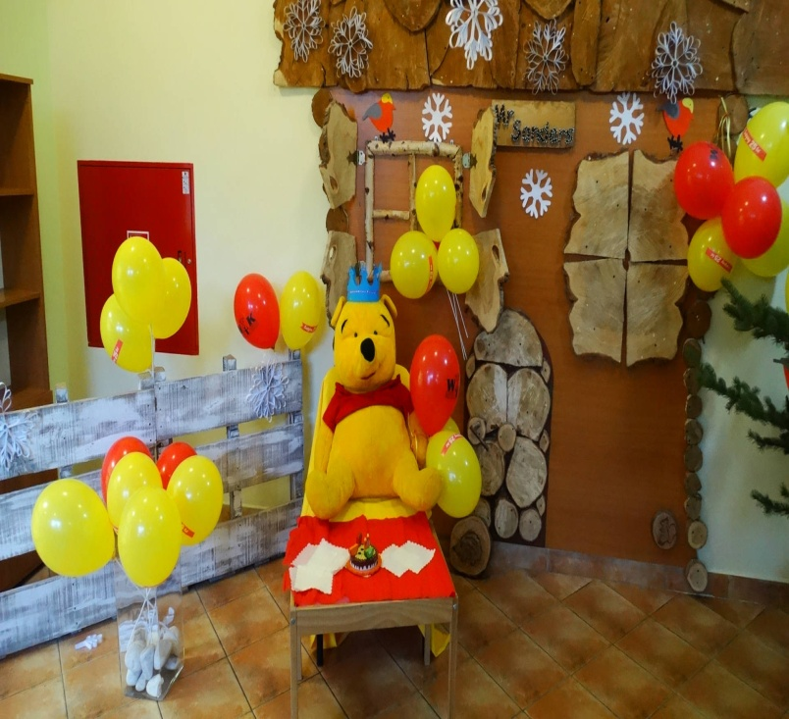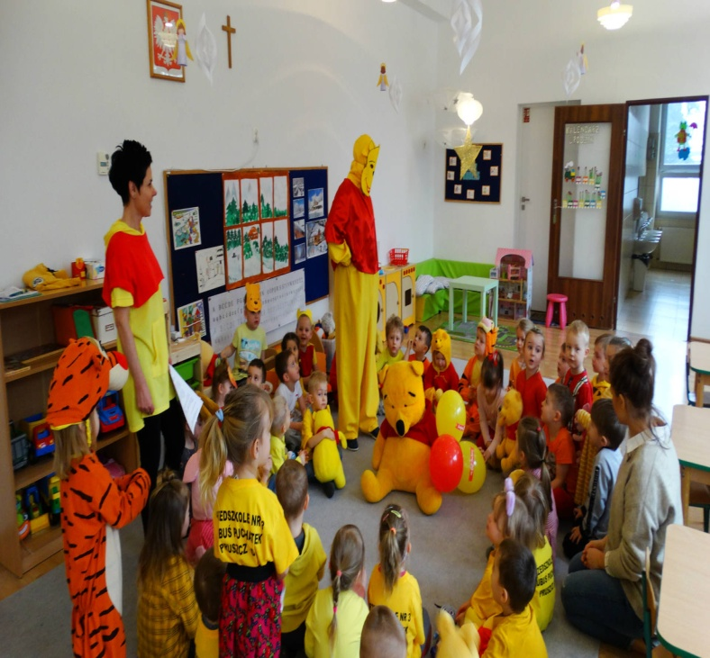

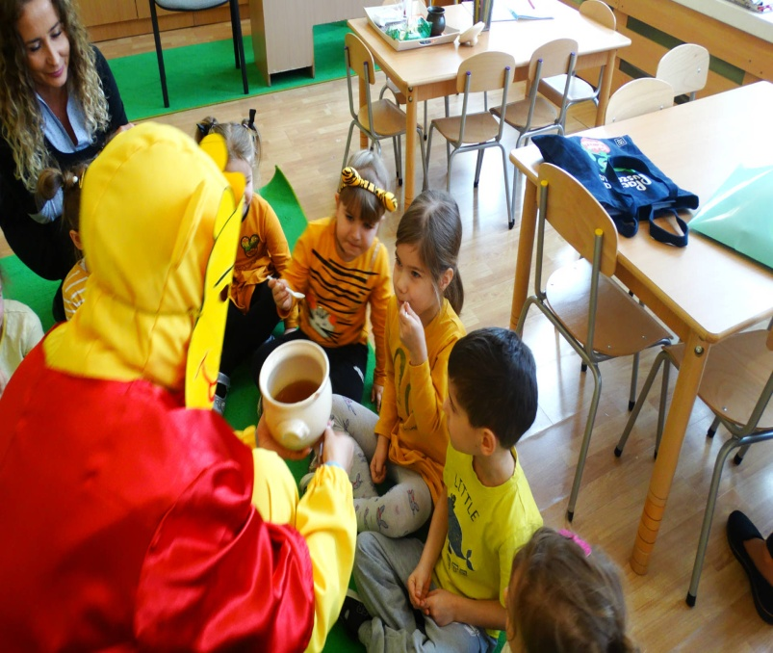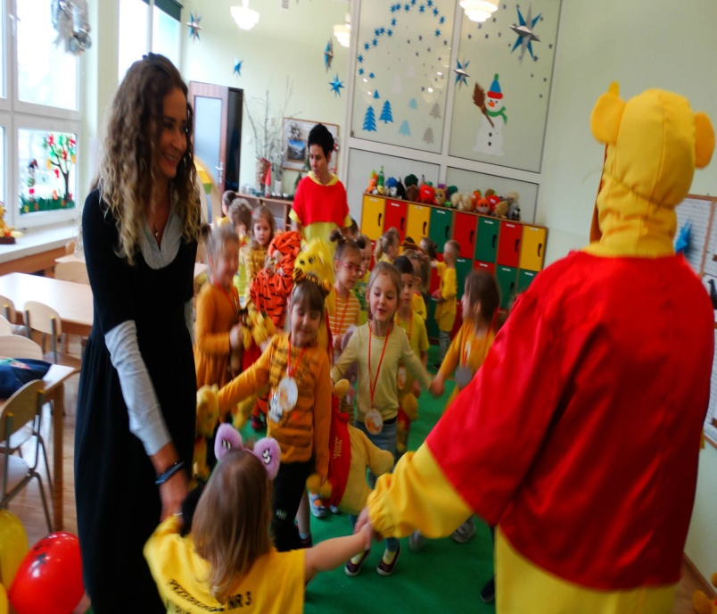

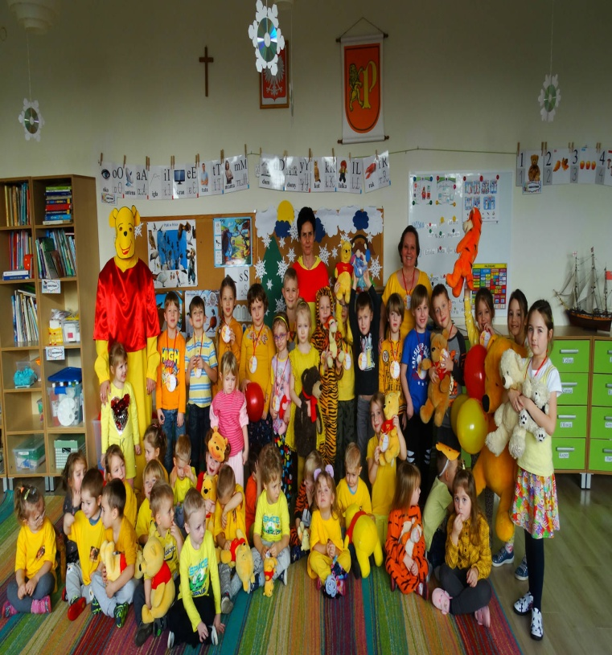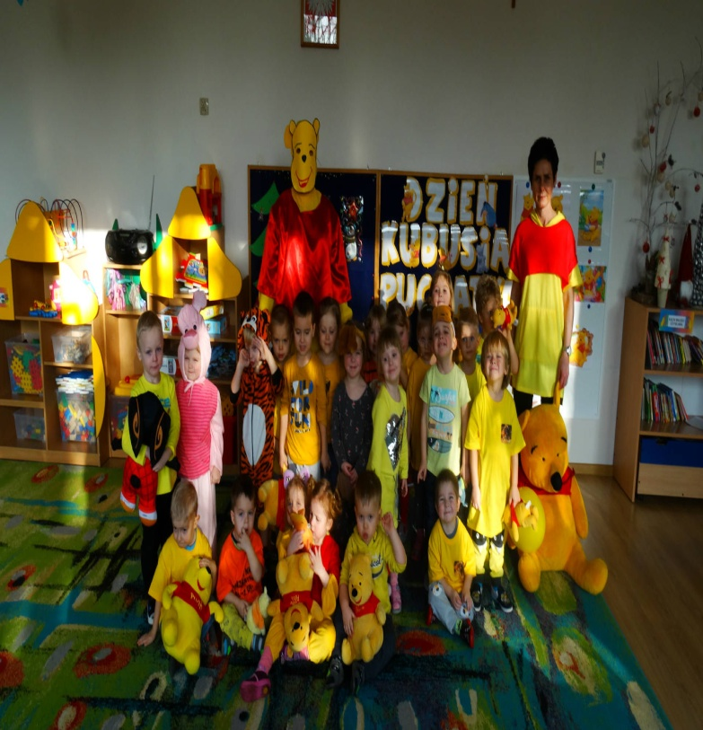

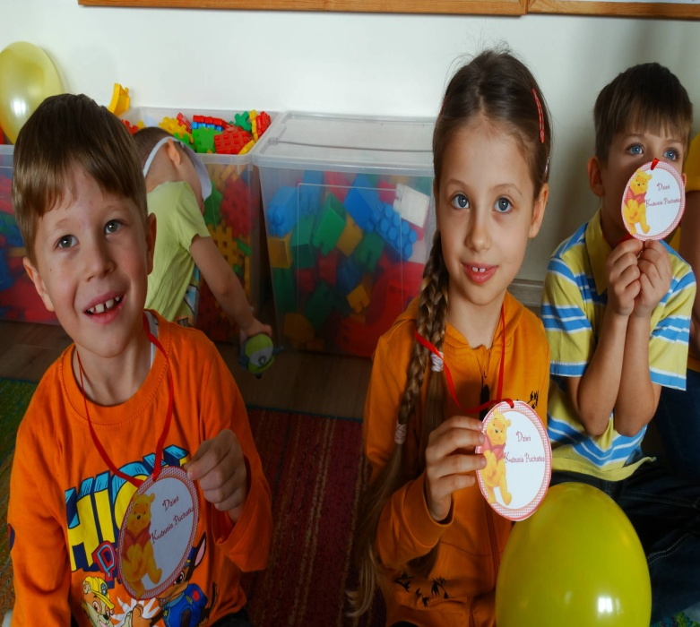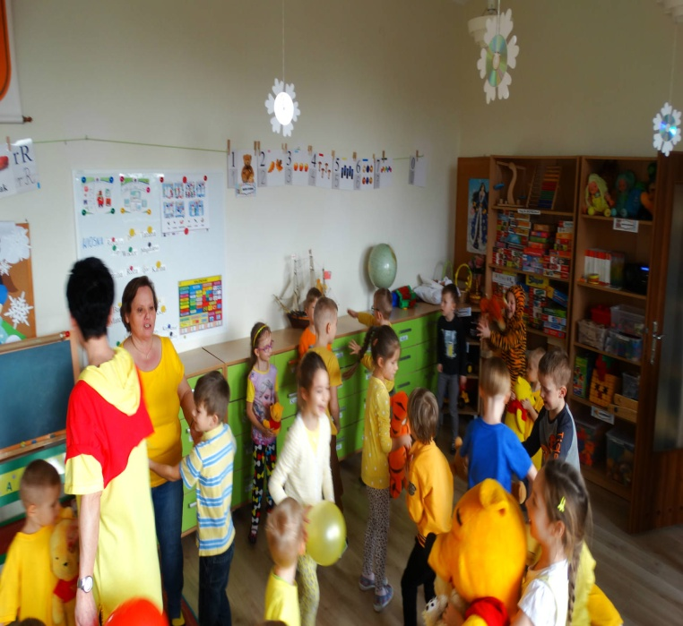

WARSZATY ZDROWOTNE Z DIETETYKIEM "ZDROWE ŚNIADANIE"

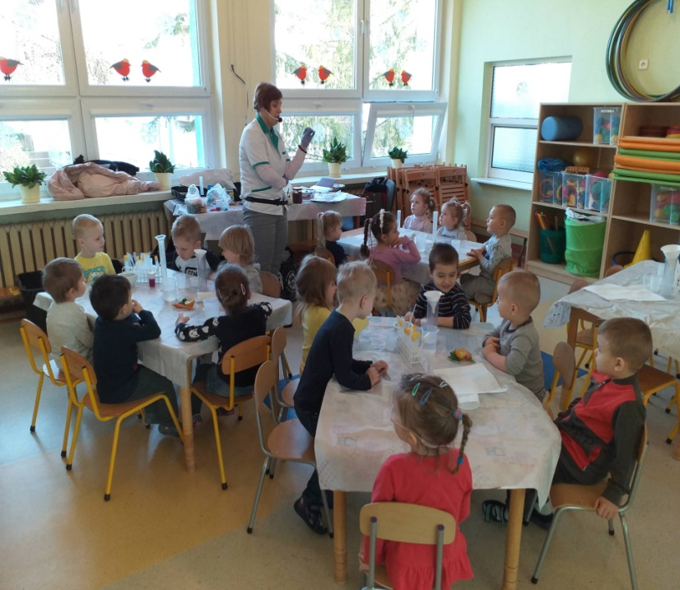
W dniu 20 02. 2020 do przedszkola została zaproszona pani dietetyczka, które przeprowadziły z dziećmi z wszystkich grup wiekowych warsztaty na temat "Zdrowe śniadanie. Przedszkolaki brały udział w doświadczeniach chemicznych . Poznawały zdrowe produkty. Dowiedziały się, jakie produkty są bardzo szkodliwe dla zdrowia i jakich nie jeść. Wszystkie dzieci podczas warsztatów były małymi chemikami. Dzieci wykorzystywały prawdziwe probówki, .pipetki itp..Podczas wykonywania doświadczeń dzieci badały zawartość chipsów., rozpuszczały cukierki "skit es" Pani dietetyk pokazała dzieciom doświadczenie z wulkanem. Warsztaty w których wzięły udział przedszkolaki były bardzo fajne. Dzieci wiedzą, że nie mogą jeść chipsów, gdyż mają one w sobie klej, który skleja żołądek oraz że cukierki "skit es" są zabarwiane chemicznie. Dzieci wiedzą również co jeść na śniadani 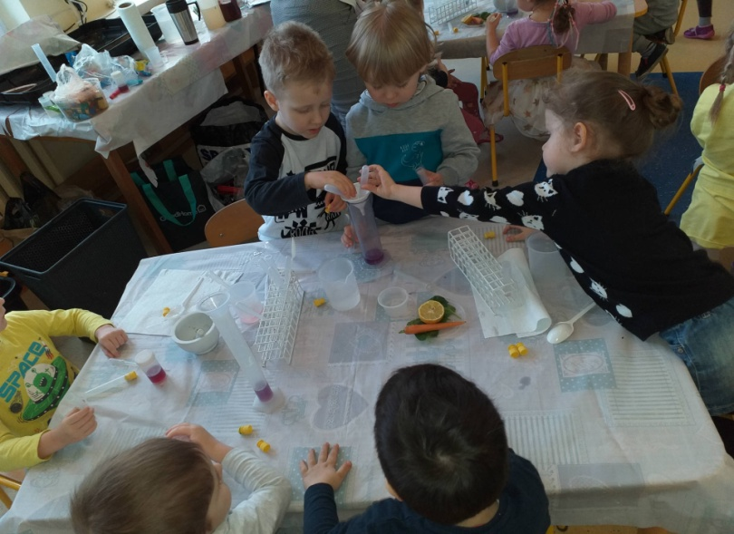
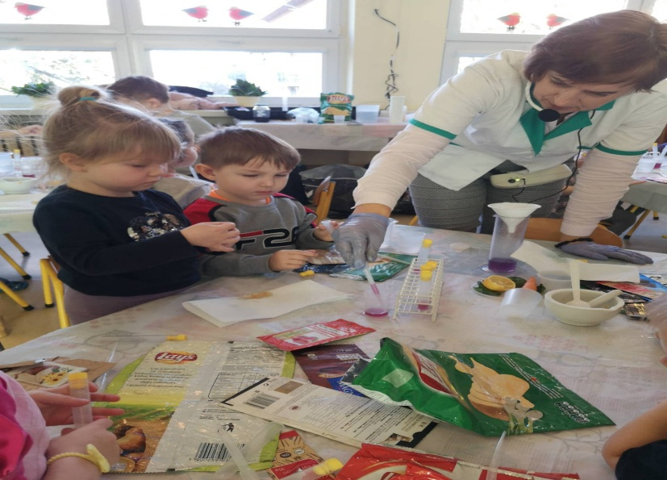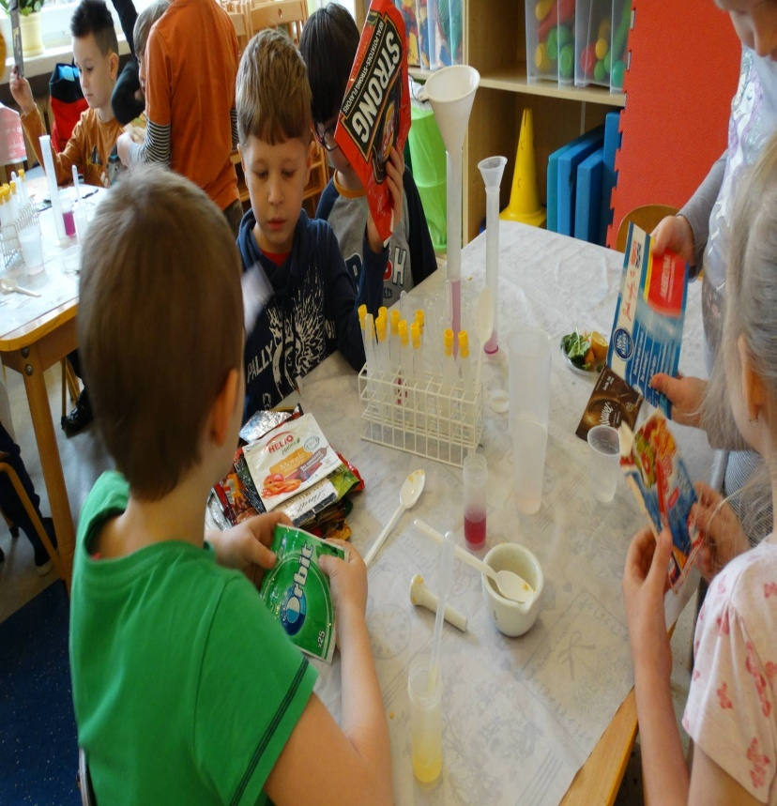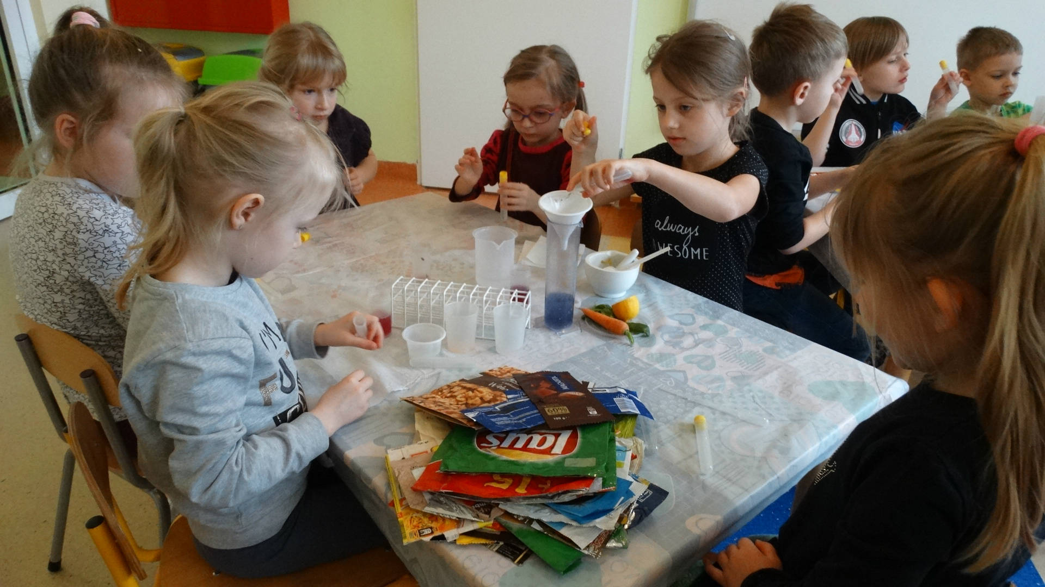
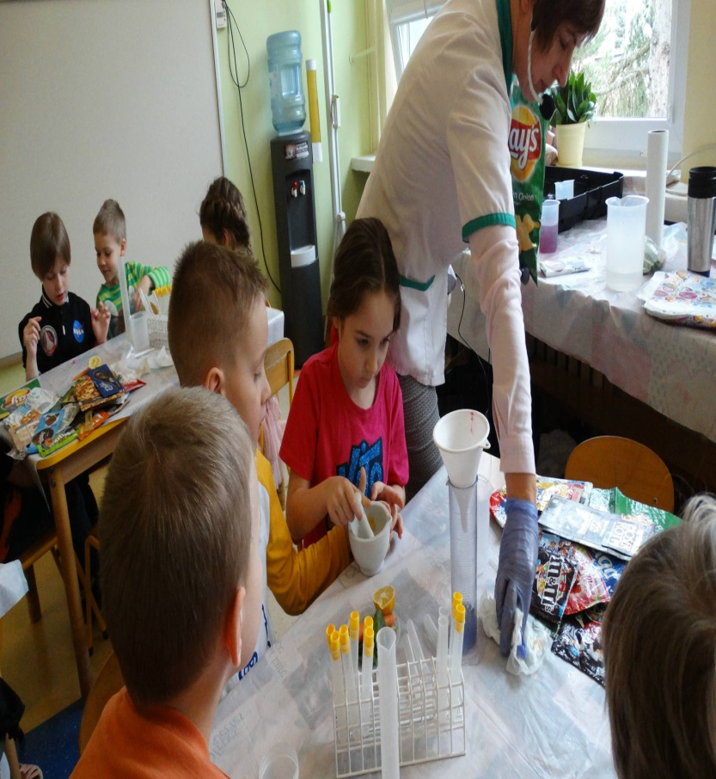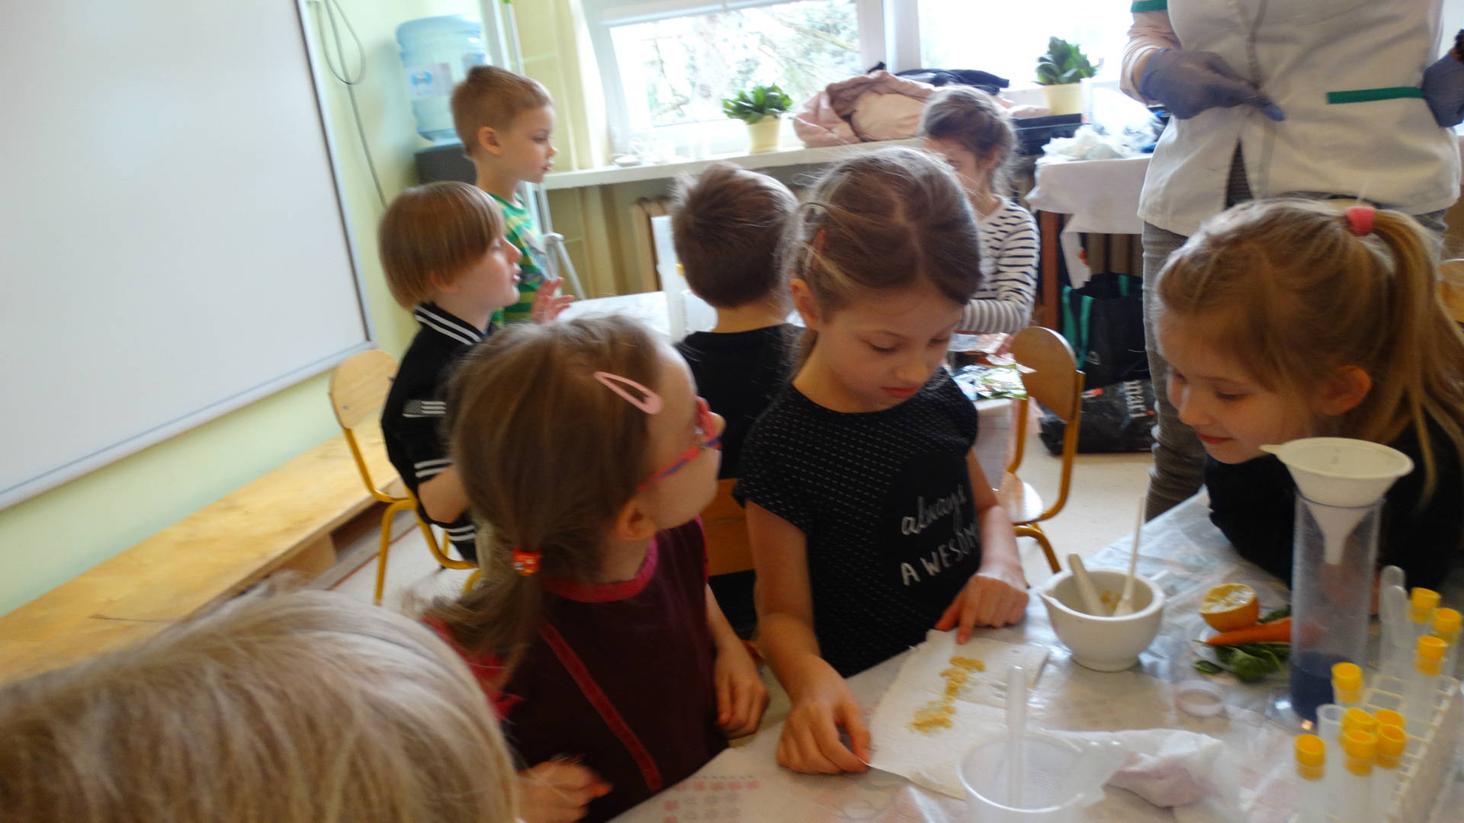
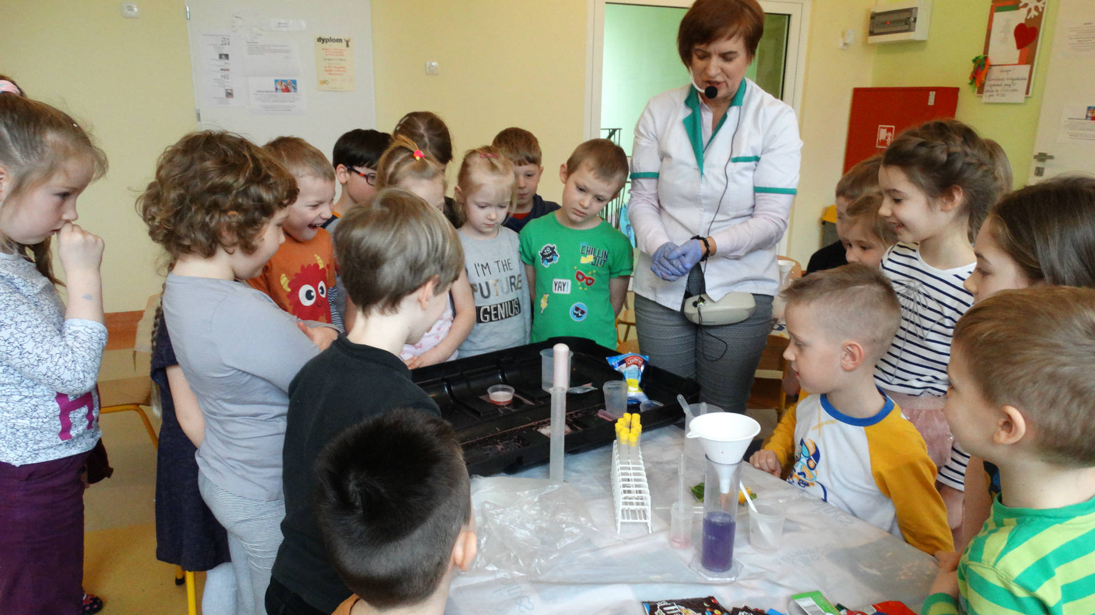
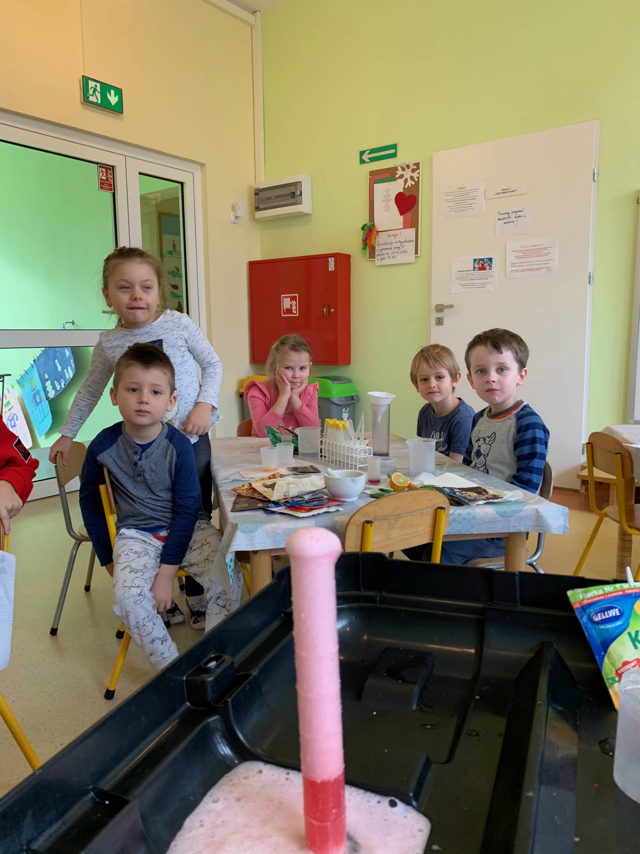

WARSZTATY DLA RODZICÓW , PRACOWNIKÓW PRZEDSZKOLA ORAZ RADY PEDAGOGICZNEJ
w dniu 20.02.2020 pani dietetyk przeprowadziła warsztaty dla rodziców i personelu przedszkola pt. "Zdrowa rodzina". Natomiast nauczycielki wzięły udział w warsztatach z p. dietetyk na temat "Dietoterapia".

DZIEŃ BEZPIECZNEGO INTERNETU
11.02. 20120 w przedszkolu przedszkolaki obchodziły Dzień Bezpiecznego Internetu. Już od maluszków nauczycielki zaczęły poszerzać świadomość dotyczącą bezpieczeństwa w sieci. Dzieci poznały pojęcia takie jak: Interet, Komputer. Poznały również nowego bohatera Necia który wprowadził ich w wirtualny świat. Dzieci z gr. II tego dnia wzięły udział w zajęciach na temat bezpiecznego korzystania z Internetu. Dowiedziały się, że szacunek i bezpieczeństwo w sieci są ważne nie tylko w odniesieniu do świata, innych ludzi, ale także do własnej osoby – są wsparciem w ochronie ich prywatności. Podczas zajęć poznały Necia. Obejrzały bajkę „Mój przyjaciel Necio”. Dowiedziały się, że z komputera i Internetu należy korzystać tylko pod okiem rodziców. Przy pomocy kłębka wełny utworzyły sieć internetową oraz sprawdziły, czy łatwo jest się z niej wydostać. Dowiedziały się także, na czym polega komunikacja za pośrednictwem Internetu oraz to, że w Internecie (jak i w świecie rzeczywistym) należy być miłym i uprzejmym, nie sprawiać nikomu przykrości, mówić proszę i dziękuję. Dzieci pokolorowały postać necia i poznały adres bezpiecznych gier w sieci www.necio.pl.
Dzieci z gr. III tego dnia miały możliwość poznania Necia - robota, którego stworzył Jaś, gdy mu się nudziło, Necio był bardzo dobrze zaprogramowanym robotem. który stworzył własną stronę internetową www.necio.pl . Dzieci poznały jego przygody, dowiedziały się jak działa internet oraz miały możliwość "napisać" na klawiaturze słowa "ryba" i "necio".
Dzieci z najstarszych grup również wzięły udział w zajęciach na temat bezpiecznego korzystania z Internetu. Dowiedziały się, że szacunek i bezpieczeństwo w sieci są ważne nie tylko w odniesieniu do świata, innych ludzi, ale także do własnej osoby – są wsparciem w ochronie naszej prywatności. Podczas zajęć poznały Necia. Obejrzały bajkę „Mój przyjaciel Necio”. Dowiedziały się, że z komputera i Internetu należy korzystać tylko pod okiem rodziców. Wspólnie również śpiewały piosenkę Necia o Internecie. Przy pomocy kłębka wełny utworzyły sieć internetową oraz sprawdziły, czy łatwo jest się z niej wydostać. Na zakończenie zajęć każdy z dzieci narysował to, o czym możemy rozmawiać przez Internet. Dowiedziały się także, na czym polega komunikacja za pośrednictwem Internetu oraz to, że w Internecie (jak i w świecie rzeczywistym) należy być miłym i uprzejmym, nie sprawiać nikomu przykrości, mówić proszę i dziękuję. Po południu starszaki w zespołach rysowały postać Necia. i poznały adres bezpiecznych gier w sieci www.necio.pl.
